Analyse des langage et Framework

Ce document a pour objectif de présenter et d’aider à choisir parmi les différents langages et frameworks retenus pour le projet de gestion d’inscription. La présentation inclura les avantages et inconvénients pour le projet en prenant en compte les connaissances de l’équipe.

Les langages présentés seront Node.js, Java EE et PHP. Les frameworks aborderont la communication avec la base de données, la partie web (CSS et JavaScript) et les affinités de l’équipe pour chaque partie.

# Langage

## Description

Commençons par comparer par plusieurs points les langages :

|  |  |  |
| --- | --- | --- |
| Critère | Java EE | PHP |
| Typage | Statique, fort | Dynamique, faible |
| Multiplateforme | Oui | Oui |
| Compatibilité ascendante | Oui | Non |
| Prérequis | JVM et serveur d’application (Tomcat ou Glashfish) | Interpréteur PHP et serveur web (Apache,…) |
| Lourdeur de mise en place | Moyen | Faible |
| Environnement | IDE (Netbeans, Eclipse,…) | Editeur de texte, IDE |
| Connaissance de l’équipe | Connu par la plupart des membres. Architecture connu et maitrisé par ces membres | Connu par deux membres, les autres ont les bases |
| Facilité à apprendre | Moyen | Facile |

Il en ressort que PHP serait plus simple à mettre en place que Java (pas besoin de serveur d’application, une modification de code est vérifiable par simple rafraichissement). Par contre Java étant très structuré il est plus simple à architecturer et de détecter les erreurs :

* Un bug en PHP n’est pas bloquant (peut bloquer un peu l’affichage) mais il est plus difficile de cerner un bug et de le corriger. De plus la qualité des logs est bien plus faible que celle des autres langages.
* Un bug en Java est bloquant, la page ne s’affiche pas mais affiche l’erreur permettant une correction plus facile. Le développement est toutefois un peu plus long nécessitant de redémarrer le serveur d’application là où le PHP et le node.js nécessite un simple rafraichissement.

Pour le moment on peut retenir que Java est le langage le plus connu dans l’équipe, le plus facile à organiser (doublé d’une bonne connaissance des architectures possible) mais le plus lourd à développer. PHP est peu connu mais facile à apprendre néanmoins il est difficile de détecter et corriger les erreurs.

## Impact machine

Au niveau de l’impact machine, PHP consommera moins que le JEE (peut s’inverser si l’application demande beaucoup de calculs ce qui n’est pas le cas ici). Concrètement sur un serveur il n’est pas nécessaire de se focaliser sur ce point.

## Performance

En terme de performance Java 8 à permit d’alléger énormément JEE et les besoins de serveur d’application ont relativement fondu dans le temps, les problèmes de forte consommation de mémoire seraient résous.

Dans le cas de PHP c’est plutôt l’inverse.

Au vue du projet qui ne nécessiterai qu’un accès base de données et un affichage de page sans réel calcul les performances doivent avoir peu d’impact sur la décision du langage.

## Sécurité

Même si on ne peut parler de failles de sécurité dans les langages, les utilisateurs de PHP et savent bien qu’il est plus difficile de se prémunir des attaques car le langage ne force pas à se sécuriser.

De son côté JEE, valide à chaque étape les données de telle sorte qu’il est difficile de faire des attaques de types SQL injection par exemple. La relative lourdeur de JEE apporte un gain en sécurité très important, le contrôle et la validation des données n’étant plus laissé à la simple discrétion du développeur mais est directement inclue au cœur du langage. Cet atout sécurité est indéniablement un plus pour le monde JEE.

## Conclusion

Java est le langage le plus intéressant, il est connu par plus de membres de l’équipe même si Java est bien mieux maitrisé.

# Frameworks base de données

## PHP

Le seul frameworks connu par ceux qui maitrisent le langage est celui de mysql. Il est techniquement simple à apprendre et fonctionne comme de simple requête SQL.

Le frameworks nécessite de relier la partie DAO a la partie Entité mais reste globalement maitrisé par tous les membres (inutile de connaître un langage pour connaître la procédure de cast d’un tableau vers objet)

## Java

Au niveau de Java deux frameworks sont possible JDBC et JPA. JDBC est très similaire au frameworks de PHP et Node.js et globalement maitrisé.

JPA est un frameworks qui est maitrisé par peu de membres de l’équipe (environ 4) mais qui accélèrerait grandement le développement dû à une gestion des requêtes en Objet qui permet une détection d’erreur directement via l’IDE, cette détection permet aussi de plus facilement modifier l’architecture de la base de donnée puisqu’il n’est pas nécessaire de touché à toutes les requêtes.

En terme d’apprentissage il y a deux solutions :

* On apprend à l’équipe à ne faire que des requêtes et on confie la partie annotations aux membres déjà connaisseurs.
* On apprend la totalité de l’interface à l’équipe ce qui prendrait plus de temps mais les rendrait plus efficace en cas de problème

# Frameworks web

Les connaissances purement web c’est-à-dire HTML, JavaScript et CSS de l’équipe sont globalement faible. La meilleure solution serait de se tourner vers des frameworks et des modules qui exécuteront une grande partie du travail sans forcément en connaitre le fonctionnement.

## Bootstrap

Bootstrap est une frameworks qui fournit un CSS, plusieurs script JQuery (une bibliothèque JavaScript) et une police d’écriture. Son avantage est une compatibilité accrue avec la plupart des navigateur (tout navigateur récent et Internet explorer 8 maximum) tout en proposant une un CSS entièrement responsive design.

Il est assez simple d’utilisation mais nécessite d’avoir accès à la documentation.

## Module JQuery

JQuery est une bibliothèque Javascript conçu pour faciliter l’écriture de script coté client. Concrètement JQuery permet une utilisation simplifier de Javascript. Dans le cadre de ce projet l’intérêt ne serait pas d’écrire nos propres scripts mais plutôt de s’appuyer sur des modules pour faciliter la mise en page, exemple avec le module dataTables :

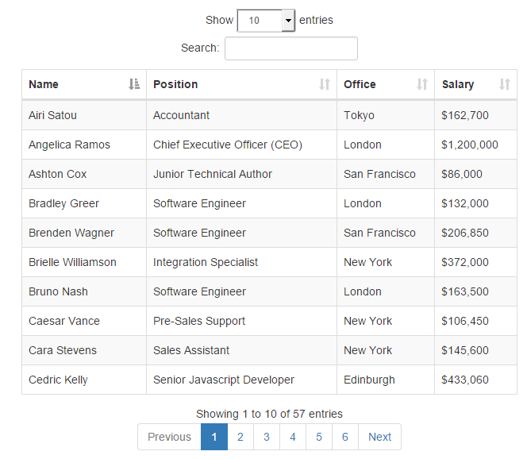

Le module fournit un tableau qui peut être en responsive avec un champ de texte qui filtre à la volée, une pagination, …

Il peut être intéressant de s’appuyer sur les modules pour certaines tâches (tableau, choix d’une date dans un calendrier…).

# Impact de l’apprentissage sur le projet

Etant donné que chaque membre n’a pas le même niveau voir ne connait presque pas les langages il est important de notifier combien de temps prendrait la maitrise de chaque langage et frameworks. Commençons par lister combien de membres connaissent chaque partie :

|  |  |  |  |
| --- | --- | --- | --- |
| Critère | Java EE - JPA | Java EE - JDBC | PHP |
| Langage | 8 | 8 | 2 |
| Frameworks BD | 4 | 6 | 2 |
| Bootstrap | 1 | 1 | 1 |
| JQuery | 4 | 4 | 4 |

A présent le temps qu’il serait probablement nécessaire pour expliquer chaque partie :

|  |  |  |  |
| --- | --- | --- | --- |
| Critère | Java EE - JPA | Java EE - JDBC | PHP |
| Langage | 2h | 2h | 1h |
| Frameworks BD | 1h si annotation, 30mn si seulement partie requête | 30mn | 30mn |
| Bootstrap (présentation partie CSS) | 20mn | 20mn | 20mn |
| JQuery (si simple description) | 15mn | 15mn | 15mn |
| Total | 3h35 ou 3h05 | 3h05 | 2h05 |

Parmi ces horaires il faut prendre en compte le temps d’adaptation et de blocage. PHP est rapide à apprendre mais peu de personne le connaisse, il sera par conséquent long et difficile de débloquer les utilisateurs.

Dans le cas de JEE, peu de personne ne le connaissent pas mais il nécessitera plus de temps pour être maitrisé (en particulier l’architecture 5 couches). Le frameworks JPA accélèrera le développement mais sera complexe à expliquer, il serait plus simple de n’expliquer que la partie requêtes aux membres.

# Conclusion

PHP correspond plutôt bien à ce type de projet (petit projet web) mais il n’est pas assez connu ce qui risque de rapidement poser problème en terme de mauvaise odeurs, de plus le fait qu’il soit peu connu risque de causer beaucoup de blocage assez long de la part des membres de l’équipe (du fait également que seulement deux membres connaissent ce langage pour débloquer les autres).

Java EE est plutôt bien connu, bien architecturé et en choisissant JPA la vitesse de développement devrait rattraper les retards infliger par le serveur d’application. Néanmoins il nécessitera une grande vigilance en terme de suivi et particulièrement au niveau de JPA qui risque de poser des blocages au début. Il sera nécessaire lors des premières phases de code de bien vérifier le respect de l’architecture et de la bonne compréhension des frameworks.